－今号の目次－

- 保育所等におけるマスク購入等の感染拡大防止対策に係る支援について（厚生労働省） 1
- 保育対策総合支援事業費補助金等にかかる財産処分の申請について（厚生労働省） 2
- 「人口減少地域等における保育に関するニーズや事業継続に向けた取組事例に関する調査」報告書が公表される（令和２年度子ども・子育て支援推進調査研究事業） 3
- 「不適切保育に関する対応について」報告書が公表される（令和２年度子ども・子育て支援推進調査研究事業） 5

-----------------------------------------------------------------------------------------------------------------------------------------
◆ 保育所等におけるマスク購入等の感染拡大防止対策に係る支援について（厚生労働省）

厚生労働省は、令和3年4月14日、都道府県・指定都市・中核市の保育対策総合支援事業費補助金担当者宛てに、標記について連絡しました。
保育対策総合支援事業費補助金の保育環境改善等事業（新型コロナウイルス感染症対策支援事業）（令和2年度第3次補正予算分）については、令和3年度においても事業が実施できるように、厚生労働省において予算の繰り越し（本省繰越）が行われており、この予算を活用し、事業の趣旨に沿って、保育所等の施設・事業所において事業が実施されるよう、以下の内容について施設・事業所に周知するよう依頼するものです。
下記2にありますとおり、感染予防に徹底しつつ、保育の提供を継続している保育所等の職員に対する支援として、主として職員に対する手当等の支給として活用されるように、補正予算として認められたものですので、自治体とご調整いただき、ご活用ください。

１．保育対策総合支援事業費補助金の保育環境改善等事業（新型コロナウイルス感染症対策支援事業）（令和2年度第3次補正予算分）については、令和3年度においても事業が実施できますので、各施設・事業所におかれては、積極的な活用をお願いします。（別添1（当事業の概要）、別添2（当事業の実施要綱））
２．本事業は、感染症対策を徹底しつつ、保育の提供等の継続に御尽力いただいている保育所等への職員の方々に対する支援として、主として職員に対する手当等の支給として活用されるように、補正予算として認められたものです。このため、各施設・事業所においては、保育所等の職員の方々に対する手当等の支給などのかかり増し経費にご活用いただくようお願いします。
なお、補助金の使途がこの事業趣旨に沿っているかを把握するため、各施設・事業所から提出いただく補助金の交付申請書及び実績報告書において、職員の方々に対する手当等の支給額などについて記載し、報告いただくこととなっております。（補助金の支出の内訳においては、職員の方々に対する手当等の支給額の割合が多くなるものと考えております。また、基本的に「備品購入費やその他経費等の支出額」が「職員に対する手当等の支給などのかかり増し経費の支出額」を上回ることは、ないものと考えております。）
３．「保育所等におけるマスク購入等の感染拡大防止対策に係る支援（令和2年度第3次補正予算分）に関するFAQ」を更新しておりますので、都道府県・市町村のみならず、保育所等の施設・事業所におかれましてもご確認ください。（別添3（FAQ））
４．延長保育や一時預かり事業など地域子ども・子育て支援事業（13事業）を行っている場合は、当事業の補助とは別に、子ども・子育て支援交付金（内閣府予算）による補助もありますので、ご活用ください。（別添4（子ども・子育て支援交付金における事業の概要））

◆ 保育対策総合支援事業費補助金等にかかる財産処分の申請について（厚生労働省）

厚生労働省は、令和3年4月21日、都道府県・指定都市・中核市の児童福祉主管課宛てに、標記事務連絡を発出しました。
これは、国の補助事業により取得した施設設備等については、「厚生労働省所管一般会計補助金等に係る財産処分について」（平成20年4月17日付雇児発0417001号厚生労働省雇用均等・児童家庭局長通知）に基づき、事前に厚生労働大臣の承認が必要になり、書類審査から決裁完了まで相当の期間（案件により3ヶ月～半年）を要するため、遅くとも処分予定日の2～3か月前までには、財産処分承認申請書を提出いただくようお願いするものです。特に、年度末は申請が集中するため、審査期間が長くなる場合があり、財産処分の必要が生じた場合は、できる限り早急に申請いただきたいとのことです。
詳細は別添資料をご確認ください。

◆ 「人口減少地域等における保育に関するニーズや事業継続に向けた取組事例に関する調査」報告書が公表される（令和２年度子ども・子育て支援推進調査研究事業）

令和3年3月、有限責任監査法人トーマツは「人口減少地域等における保育に関するニーズや事業継続に向けた取組事例に関する調査」（厚生労働省令和2年度子ども・子育て支援推進調査研究事業）の報告書を公表しました。
日本の総人口が人口減少過程に入るなか、人口減少地域を含む全国の市区町村における保育所等の利用実態や保育提供体制の現状、各市区町村で感じている課題を把握・分析するとともに、先進的な取組を行っている市区町村の取り組み内容等を事例集として取りまとめることを目的に、調査研究事業が実施されました。
全国保育協議会からは、佐藤成己副会長が参画し、人口減少地域の保育の状況において検討・整理すべき課題等について意見を述べました。
同調査研究事業は、下記の3つの調査から、人口減少地域を含む全国の市区町村の保育に関する現状を整理し、保育提供体制の確保・継続について実態把握を行うとともに、先進的な取り組みを行っている市区町村の事例収集が行われました。
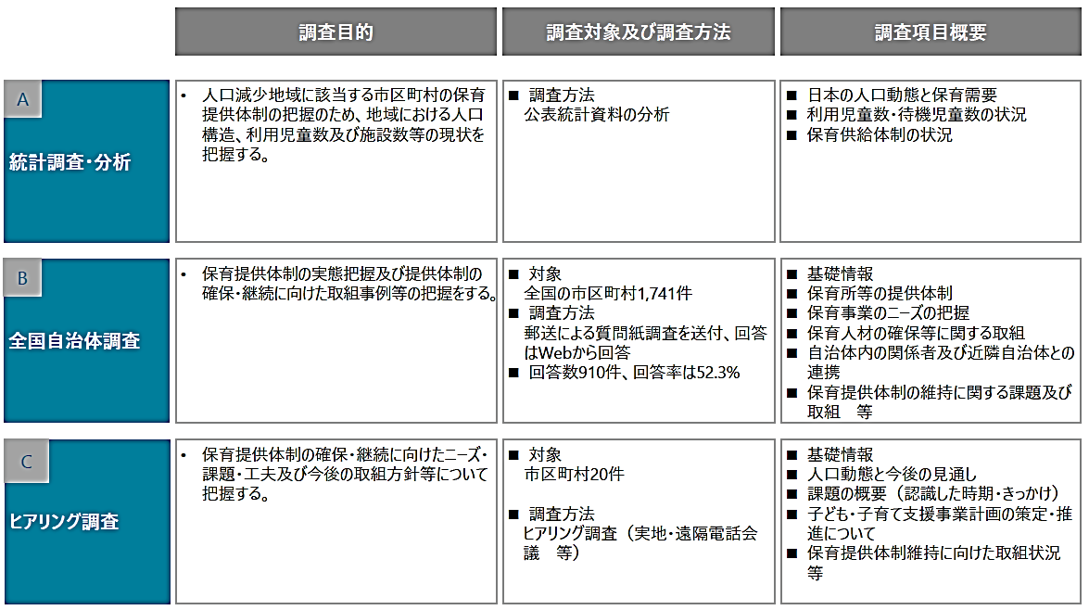

調査の実施にあたっては、全国1,713市区町村を現在「人口減少の影響下にある自治体」と「将来人口減少の可能性のある自治体」に分類・定義。
調査Aでは、公表統計資料を用い、「日本の人口動態と保育需要」や「利用児童数・待機児童数の状況」、「保育供給体制の状況」などを分析。調査Bでは、全国1,741市区町村を対象に「保育所等の提供体制」や「保育提供体制の維持に関する課題及び取組」などについて、アンケート調査が実施されました。調査Bの結果から、「課題がある」と回答した数が多い自治体を中心にヒアリング調査を実施し、具体的な課題や取り組みについて調査が行われました。
報告書には、上記の調査結果の詳細が掲載されるともに、本調査研究の残された課題・今後への示唆として下記が挙げられています。
人口減少地域等における保育提供体制を検討する際、転換期を捉え、適切な対策を講じる | - 人口減少地域等の保育提供体制を考える際に、自治体は2つの意味で「転換期」を迎えると考えられる  - 1つは、保育の提供体制において待機児童対策から人口減少対策へと転換する時期が到来するということ  - もう1つは、量的な整備から保育の質の向上の転換期を迎えるということ
保育人材の確保における転換期 | - 人口減少が進めば、現下の保育人材が不足している状態からやがて充足または余剰の状態へと変容する可能性がある  - 保育人材の量的な確保方策と質の担保の方法の双方を考えて対策を検討していく必要がある
保育所の統廃合や民営化の円滑な実施 | - 人口減少地域を中心に、特に公立保育所の統廃合を進めているが、円滑に実施に至った例としては、利用者にとって予見性があること、移行した後の保育の質が担保されていること、これらに伴う住民理解が得られていることがあげられる
人口減少に対応した保育の提供の在り方 | - 人口減少に伴い、利用児童数が減っている自治体が数多い中で、既存の保育提供体制を見直し、効率的な運営を行う必要がある  - 人口減少地域では、今後、認可基準を満たせなくなる保育施設が出てくる可能性もあることから、地域型保育事業を含む様々な事業形態の在り方とともに、地域の実情に沿った支援策を考えていく必要がある
多様な保育ニーズへの対応 | - 利用児童が減る一方で、保育所は多様な保育ニーズにも応え続ける役割が求められている。  - 例えば、障害児、医療的ケア児、配慮が必要とされる児童、病児・病後児、多様な文化を背景に持つ児童などへの対応である
まちづくりビジョンの中での保育提供体制の在り方 | - 人口減少の傾向にあっても保育施設は、移住・定住を促進するために必要不可欠な施設と位置づけている自治体もあることから、自治体全体における、いわゆる“まちづくり”のビジョンの中で保育提供体制の在り方を検討することが必要である
現場（民間事業者）から見た課題やその対応方策の在り方 | - 人口減少地域における保育提供体制の整備に当たっては、自治体と保育を提供する民間事業者が同様の現状把握を行い、同じ方向を向いて課題解決のための方策を共有しつつ、それを地域住民も含めた関係者と共有しながら進めることが重要である
報告書の詳細等は、下記ホームページをご確認ください。
■有限責任監査法人トーマツ
https://www2.deloitte.com/jp/ja/pages/life-sciences-and-healthcare/articles/hc/hc-childcare.html

◆ 「不適切保育に関する対応について」報告書が公表される（令和２年度子ども・子育て支援推進調査研究事業）

これまで、保育所等における不適切な保育等の防止の取組や、発生時における保育所等や自治体の対応について、国による統一的な考え方を示したものはありませんでした。本事業では、このような状況を踏まえ、自治体における不適切な保育への対応の実態や課題を把握するとともに、未然の防止や発生時の対応に関する参考資料をとりまとめることを目的に実施されました。
本会からは、岡崎恵子常任協議員（全国保育士会副会長）が参画し、保育の現場における不適切保育等の防止の取り組み等について意見を述べました。
同報告書には、不適切な保育が生じる背景や、保育所等や自治体が緊密に連携して不適切な保育の未然防止や発生時の対応等を円滑かつ適切に行うためのポイント等が整理された「不適切な保育の未然防止及び発生時の対応についての手引き」をはじめ、自治体の取り組みをまとめた事例集、実態把握調査報告等が掲載されています。
実態把握調査においては、不適切な保育が疑われる事案の事実確認を1件以上行ったのは、回答のあった1,063自治体のうち、16.5％（175自治体）であることが明らかになりました。さらに、事実確認の結果、不適切な保育の事実が確認されたと回答したのは、1,063自治体のうち9.0％（96自治体）であることも明らかになりました。また、「事実確認を行った結果、不適切な保育が行われた事実を確認した件数」の総計は、345件（全国計）でした。
なお、不適切な保育の未然防止は上記の手引きを参考としつつも、「地域の実情に合わせた対応を、行政担当者と保育関係者が連携して検討・実施することが望まれることに留意する必要がある」としています。
報告書の詳細等は、下記ホームページをご確認ください。
■株式会社キャンサースキャンホームページ
https://cancerscan.jp/research/801/

